"Роль фольклора в развитии детей"
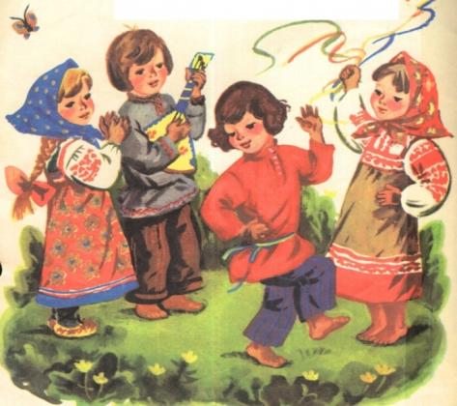
Фольклор – устное народное творчество. Передаваясь из уст в уста, он меняется, принимает разные формы, но остается таким же полезным и нужным нашим детям. Почему? Потому что в сказках, песенках, играх скрыты богатства народной мудрости: правила поведения, герои-эталоны и отрицательные примеры, духовные ценности и меткие наблюдения над жизнью. С самого раннего возраста малыши незаметно для себя обучаются и развиваются, впитывая народные традиции, учатся отличать добро от зла. Но не только иносказательное содержание делает народное творчество таким ценным для воспитания. Сама форма привлекает малышей: яркая, метафоричная, с интересными сюжетами, напевностью, загадками, игрой слов.
Чтение сказок вслух, пение колыбельных, загадывание загадок и потешные стишки способствуют развитию фонематического слуха у ребенка (правильно слышу – правильно говорю), пополняет его словарь, прививает культуру речи и обогащает знание грамматики родного языка. Разные жанры помогают всесторонне развивать малыша. Например, загадки позволяют ребенку замечать многозначность слов, улавливать игру, развивать способность к анализу и обобщению, умение лаконично и четко выстраивать мысль, познавать мир, видеть необычное в обычном: «сидит дед, во сто шуб одет. Кто его раздевает – тот слезы проливает». «Шел, долговяз, во сыру землю увяз» (дождь). Придется объяснить малышу, что слова «дед» и «долговяз» имеют переносное значение. Это научит ребенка мыслить шире, чувствовать образность языка. Загадки такого типа подходят для малышей старше 3-4 лет. До этого возраста дети понимают только буквальное значение слов. Самым маленьким предложите загадки попроще: "Маленький, беленький, по лесочку прыг-прыг, по снежочку тык-тык" (заяц). Не столько важен результат, сколько процесс – ребенок учится находить скрытый смысл слова, обращается к своему, пока еще маленькому, жизненному опыту, строит догадки «Ладушки» и «коза-дереза» так прочно вошли в игровой обиход малыша, что слово «фольклор» не сразу приходит на ум. А между тем все детские потешки, сказки и большинство игр придуманы, возможно, не одну сотню лет назад. И не так просты, как кажется.
Раньше колыбельные, сопровождая малыша с первых дней, помогали ему не только успокоиться перед сном, но и развивать речь даже в таком возрасте. Слушая мамин голос, малыш со временем начинает выделять в потоке речи интонации, отдельные слова, звуки. Это формирует у крохи слух, чувствительность к речи, он быстрее начнет понимать и, возможно, раньше начнет говорить. Даже если Вы не чувствуете в себе артистического дарования, петь колыбельные все равно стоит – ничего приятнее маминого голоса для малыша нет. Ученые утверждают, что малыши, мамы которых пели им колыбельные песни, растут спокойными и уравновешенными, быстрее адаптируются в обществе и приспосабливаются к новым условиям.
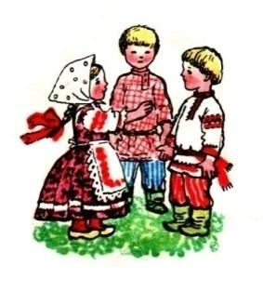
Потешки – короткие стишки, сопровождающие купание, массаж, игры крохи. Они кратки и забавны, позволяют не просто отвлечь внимание капризничающего малыша, но и успокоить его в случае непослушания: «ладушки» и «сорока» развлекают малышей даже тогда, когда они не еще не научились понимать речь. Это форма общения крохи с мамой, способ быть ближе. Потешки отлично развивают речевой слух ребенка: умение различать звуки, близкие по звучанию, ритм и плавность речи, интонацию, выразительность, повышение и понижение тона. Существует огромное количество потешек на все случаи.
Большое количество фольклорных жанров позволяет развлекать, развивать и обучать малыша ненавязчиво и разнообразно. Не пренебрегайте простыми стишками, сказками, загадками, песенками – в скрытой и игровой форме они учат маленького человека жизни.

